Alexis Pannetier ITSTART
Marc Bariller 2018

Cahier des charges
Projet SpaceTruck

Édité par : Alexis Pannetier et Marc Bariller

Table des matières
1) Contexte et définition du problème 3
1.1) Explication du cadre du projet 3
1.2) Ressources du projet 3
2) Objectifs 3
2.1) Aspect obligatoire 3
2.2) Aspect optionnel 4
2.3) Dates du projet 4
3) Périmètre 4
3.1) Ce qui va être fait 4
3.2) Ce qui ne sera pas fait 4
3.3) Répartition des acteurs et de leurs tâches 5
3.4) Arborescence du site 5
3.5) Plan de contenu 5
3.6) Flux de navigation 6
4) Description fonctionnelle 7
4.1) HTML 7
4.2) CSS 9
4.3) JavaScript 11
4.4) Base de donnée 11
4.5) PHP 12
5) Contraintes techniques 13
5.1) Technologies autorisées 13
5.2) Technologies refusées 13
5.3) Technologie obligatoire 13
6) Conventions 13
6.1) Code couleur 13
6.2) Convention de nommage 14
6.3) Hiérarchie du projet 14
6.4) Description de l'environnement de développement 14
7) Maquettage 15
8) Délais 18
8.1) Gantt 18

Contexte et définition du problème

Explication du cadre du projet

Dans le cadre d’un projet scolaire, nous devons jouer le rôle d’une entreprise de création WEB. Nous sommes développeur dans une agence web qui vient de signer un nouveau contrat. Des collègues feront office de client.

Ressources du projet

Équipe développement WEB :
-Développeur front-end : Alexis Pannetier
-Développeur back-end : Marc Bariller

Client :
-Chef cuisinier : Mathias Wandel
-Vendeur Commercial : Edwin Sévin
-Conseiller Marketing : Laura Lardeux

Objectifs

Notre client souhaite que l’on réalise un site web pour la promotion de leur entreprise « SpaceTruck », un foodtruck Rennais avec pour nom de domaine : space-truck.com.

Aspect obligatoire

Un site WEB.
Une maquette de type « wireframe ».
Utilisation du HTML/CSS et JS
La base de données doit contenir 5 tables minium avec 2 relations.
Un bandeau en haut qui restera fixe contenant :
- L’icône du foodtruck en taille moyenne
- 5 onglets permettant la navigation sur le site
Les liens vers les réseaux sociaux

Aspect optionnel

-Ajout d’une page administration
-Un site WEB responsive
-Une application mobile.
-Documentation PHP
-Documentation détaillée,
-Authentification chiffrée

Dates du projet

Début du projet : 5 Janvier 2018
Rendu du Wireframe : 26 Janvier 2018
Rendu HTML/CSS/JS : 16 Février 2018
Rendu PHP : 4 Mars 2018
Fin de projet : 4 Mars 2018

Périmètre

Ce qui va être fait

-Un site fonctionnel HTML /CSS
-Une base de données : les articles, informations de connexion et marker google maps
-Une organisation PHP du site avec un système de clientèle (inscription/connexion) ainsi qu’une représentation du site au maximum à l’aide de la base de données.

Ce qui ne sera pas fait

Application mobile : Manque de connaissance en développement mobile.

Répartition des acteurs et de leurs tâches

-Développeur front-end : Alexis Pannetier
→ Réalisation de la partie HTML, donnée et contenu du site
→ Réalisation de la partie CSS, mise en forme du site

-Développeur back-end : Marc Bariller
→ Réalisation de la partie HTML, donnée et contenu du site
→ Réalisation de la base de données
→ Réalisation de la partie PHP

Arborescence du site

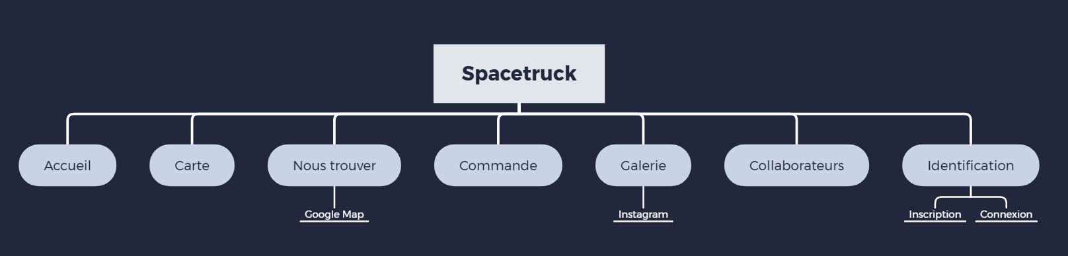

Plan de contenu

Onglet :
-Accueil : Une photo du foodtruck en fond avec une description de leur parcours
-Carte : Les menus et articles disponibles avec le prix, sans photo
-Nous trouver : Les horaires avec une intégration de carte google map
-Commande : Un bloc récapitulatif du panier, le total et l’heure de récupération de la commande
-Galerie : Partage des photos du compte instagram Spacetruck
-Collaborateurs : Tous les sponsors et commerçants avec lesquels ils travaillent ainsi que leur logo et une redirection vers leur site.

Flux de navigation

Le client arrive sur le site de Space-truck :
- Le client veut faire une commande
  - Le client ne possède pas de compte
Clic sur l’icône « profil » → Remplissage du formulaire d’inscription → Remplissage du formulaire de connexion → Redirection automatique du client sur la page « carte » → Le client ajoute dans le panier les différents articles/menus souhaités → Clic sur l’onglet « commande » → Représentation visuelle de l’ensemble de la commande du client ainsi que le prix global détaillé → choix de l’horaire/lieux de réception et paiement de la commande.
  - Le client possède un compte
Clic sur l’icône « profil » → Remplissage du formulaire de connexion → Redirection automatique du client sur la page « carte » → Le client ajoute dans le panier les différents articles/menus souhaités → Clic sur l’onglet « commande » → Représentation visuelle de l’ensemble de la commande du client ainsi que le prix global détaillé → choix de l’horaire/lieux de réception et paiement de la commande.
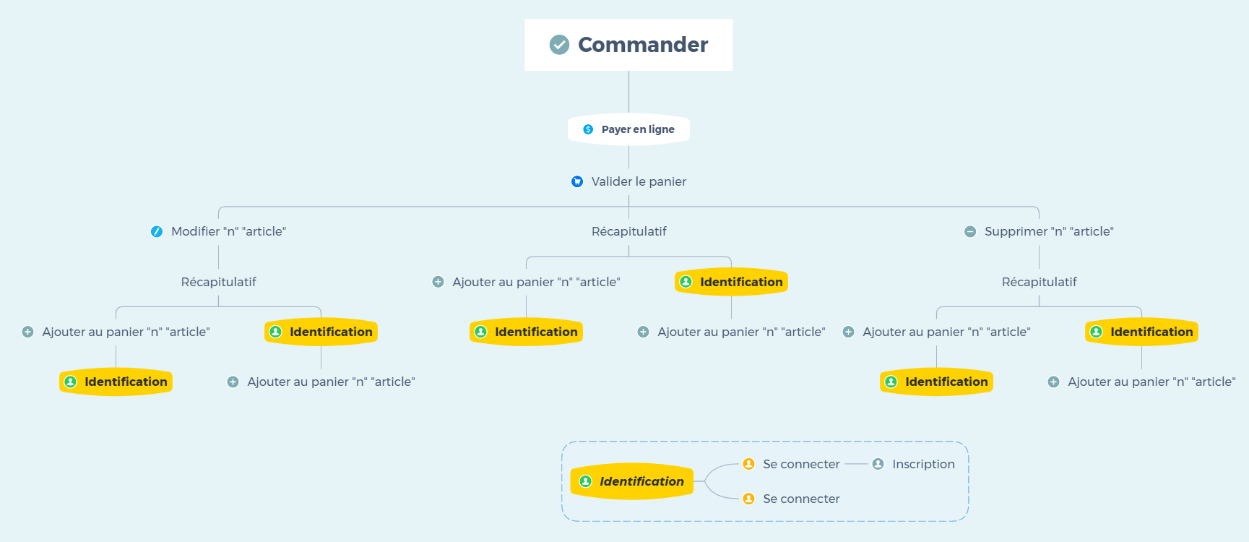
- Le client veut en savoir plus sur l’histoire de la création de Space-truck ainsi que l’équipe
Information disponible visuellement dans la page d’accueil.
- Le client veut voir la Carte de Space-truck
Clic sur l’onglet « Carte » → La page « carte » affiche toute la carte des produits disponibles avec Space-truck.
- Le client veut savoir où trouver le camion Space-truck à un instant t
Clic sur l’onglet « Nous trouver » → La page « Nous trouver » affiche tous les lieux/heures de disponibilité du camion jour après jour.
- Le client veut voir la galerie photo de Space-truck
Clic sur l’onglet « Galerie » → la page « Galerie » affiche toutes les photos de Space- truck ainsi qu’un lien de redirection vers l’instagram de Space-truck.
6. Le client veut voir les collaborateurs de Space-truck
Clic sur l’onglet « Collaborateurs » → la page « Collaborateurs » affiche tous les collaborateurs de Space-truck.

7. Le client veut voir la page facebook/twitter/instagram de Space-truck
Clic sur l’icône de facebook/twitter/instagram en fonction de la volonté du client → Redirection sur la page facebook/twitter/instagram correspondant au choix du client.
8. Le client veut s’inscrire/se connecter sur Space-truck
Clic sur l’icône « profil » → Le client peut remplir le formulaire d’inscription puis de connexion s’il ne possède pas de compte. Ou directement le formulaire de connexion s’il possède un compte.

Description fonctionnelle

HTML

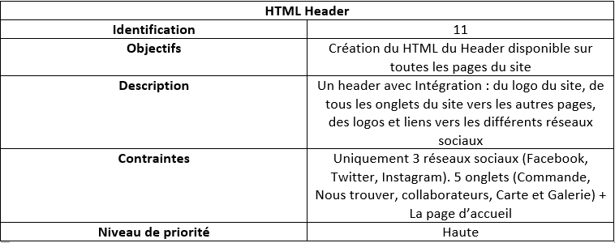

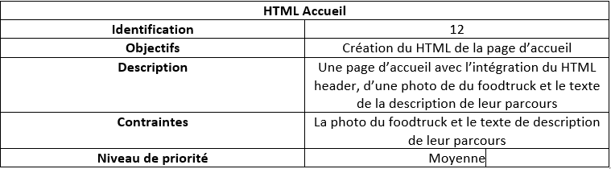

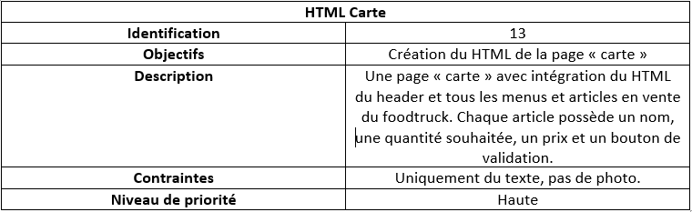

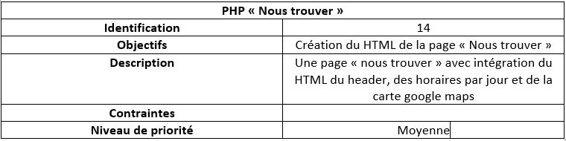

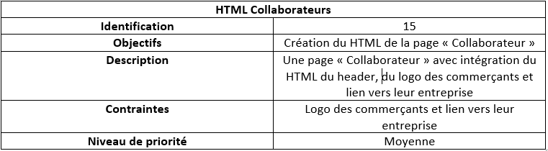

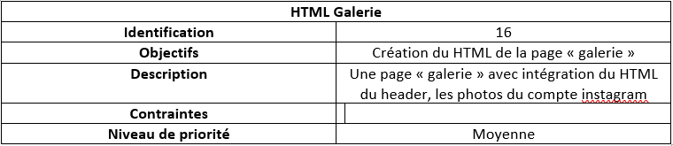

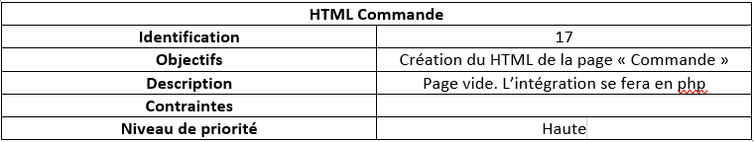

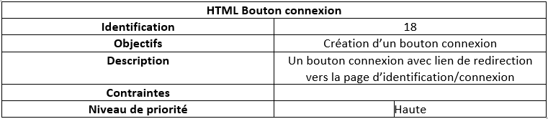

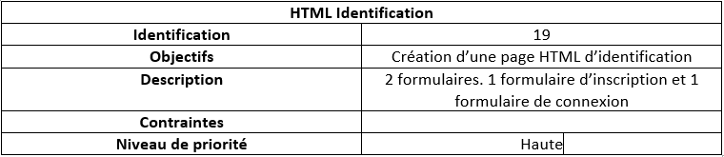

CSS

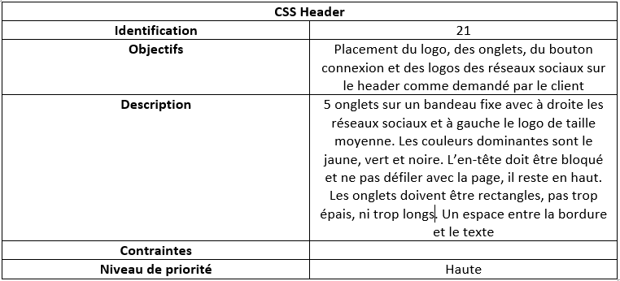

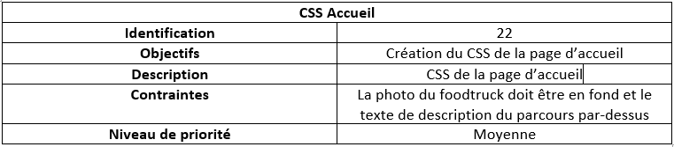

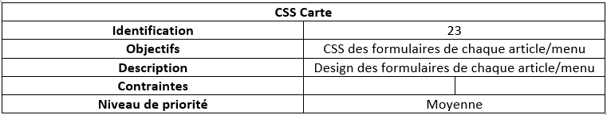

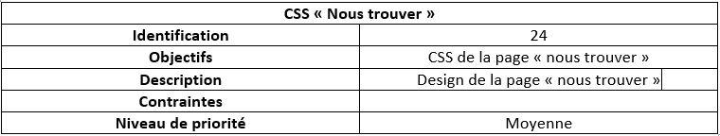

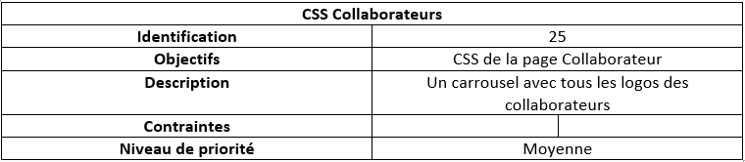

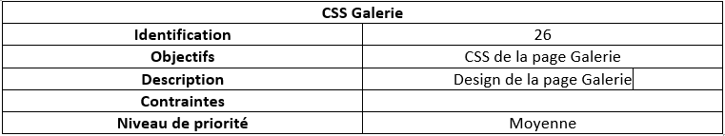

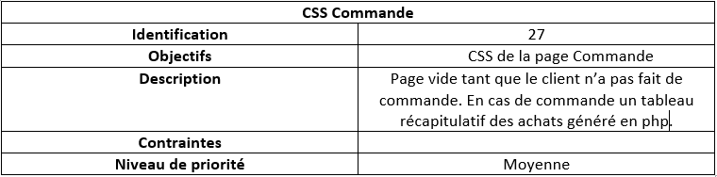

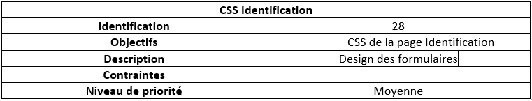

JavaScript

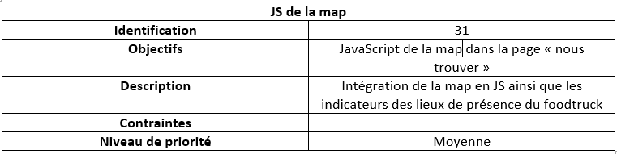

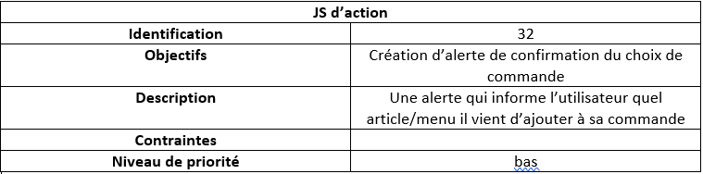

Base de donnée

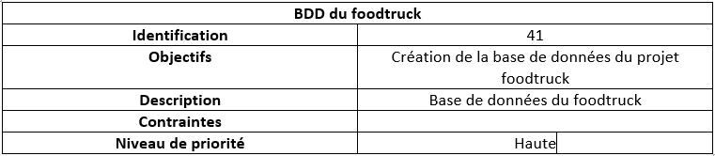

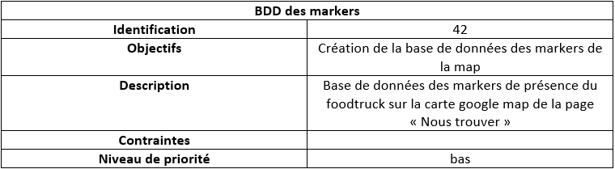

PHP

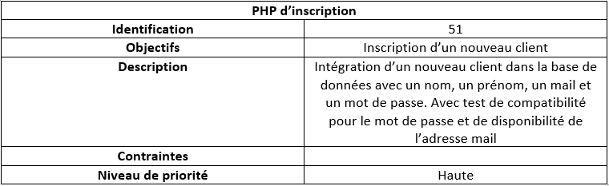

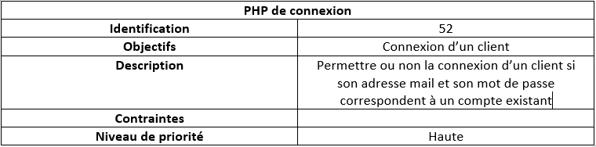

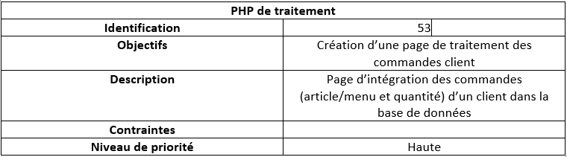

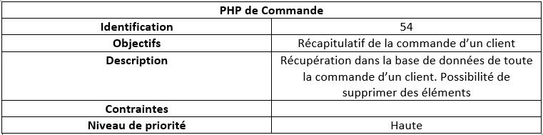

Contraintes techniques

Technologies autorisées

→ Développement du HTML, CSS Javascript
→ Développement du PHP
→ Création de la base de données

Technologies refusées

→ Développer le site avec un CMS

Technologie obligatoire

→ Développement du HTML, CSS Javascript
→ Développement du PHP
→ Création de la base de données

Conventions

Code couleur

Les couleurs dominante seront : Le jaune : rgb(241, 196, 15) #F1C40F
Le vert clair : rgb(46, 204, 113) #2ECC71
Le vert foncé : rgb(22, 160, 133) #16A085
Le noir : rgb(29, 29, 29) #1D1D1D

Logo officiel « Spacetruck »

Convention de nommage

Pour le HTML, toutes les « class » et « id » sont en anglais minuscule.
Pour le PHP Toutes les fonctions et les variables sont en minuscule.

Hiérarchie du projet

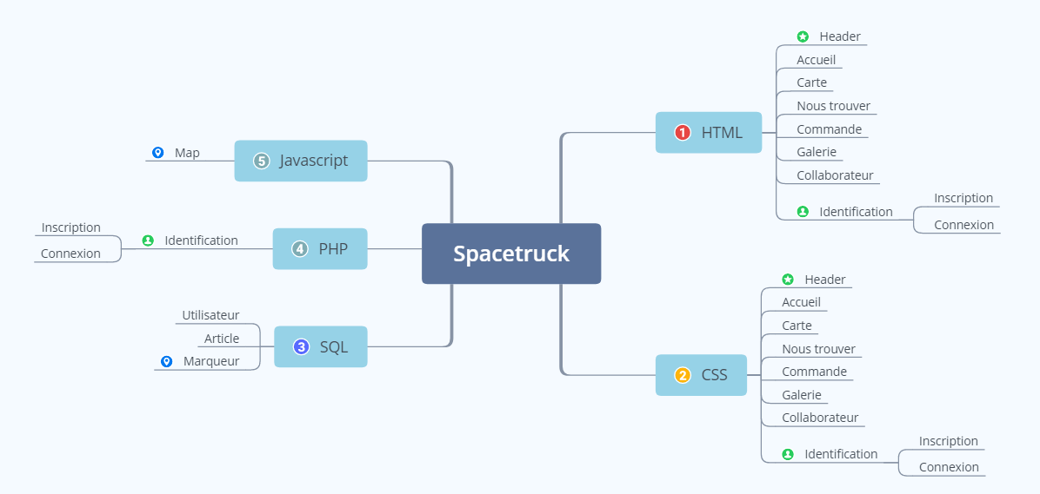

Description de l'environnement de développement

2 ordinateurs portables.

Logiciel utilisé :
→ Balsamiq
→ Bracket
→ GanttProject
→ Git
→ Libreoffice
→ MySQL
→ Photoshop
→ Sublim text
→ Wamp
→ Xmind

Maquettage

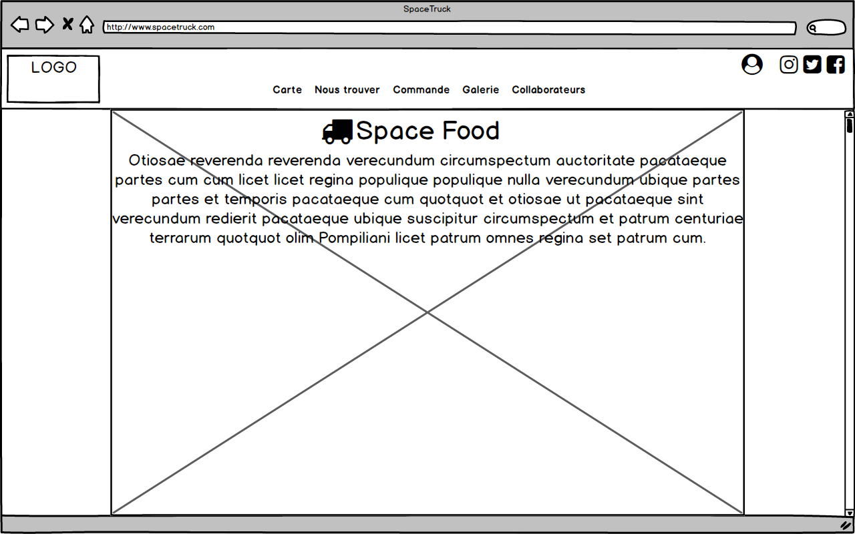

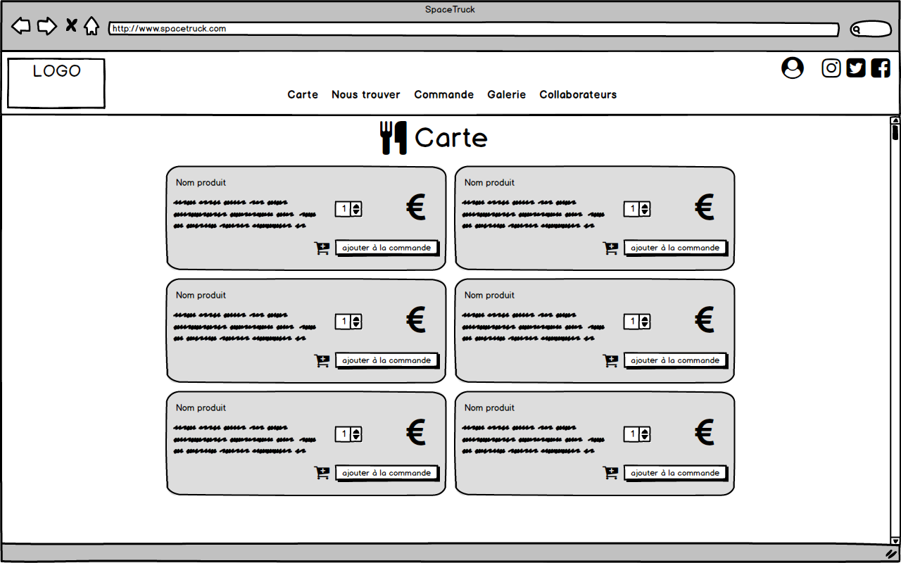

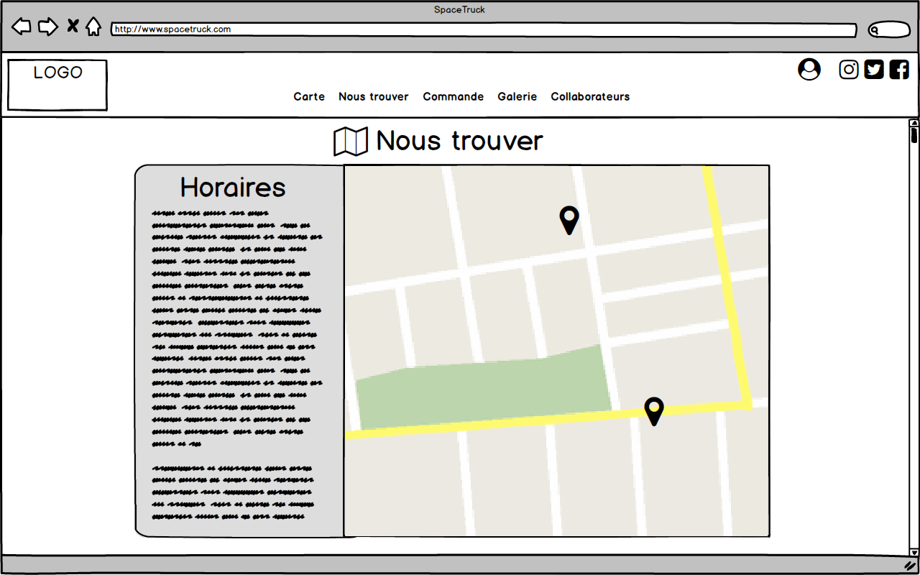

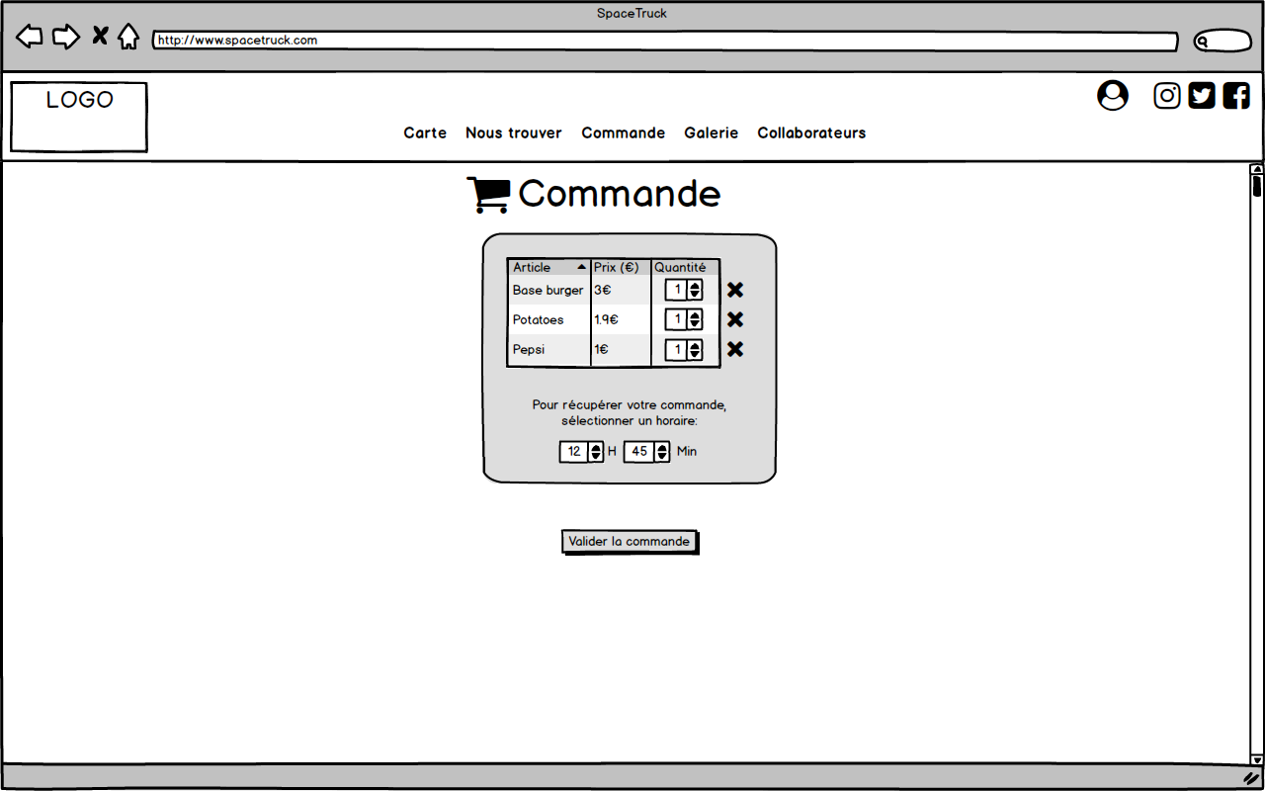

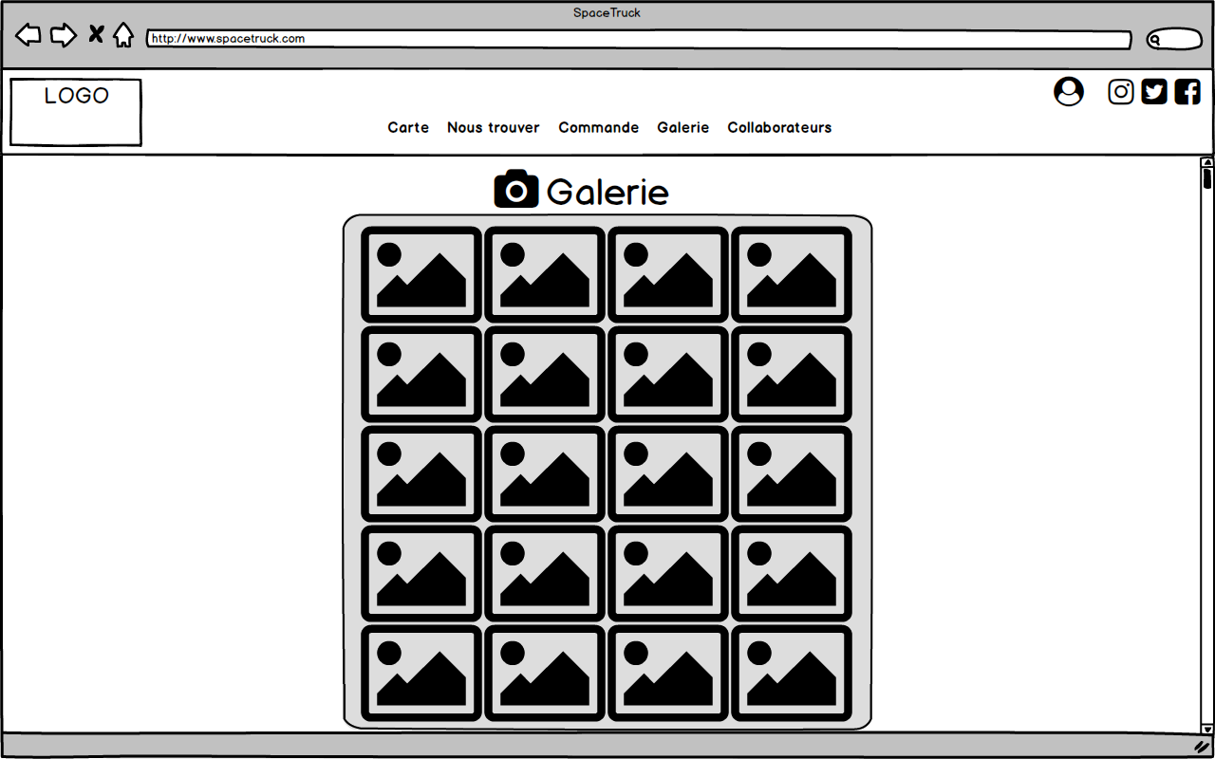

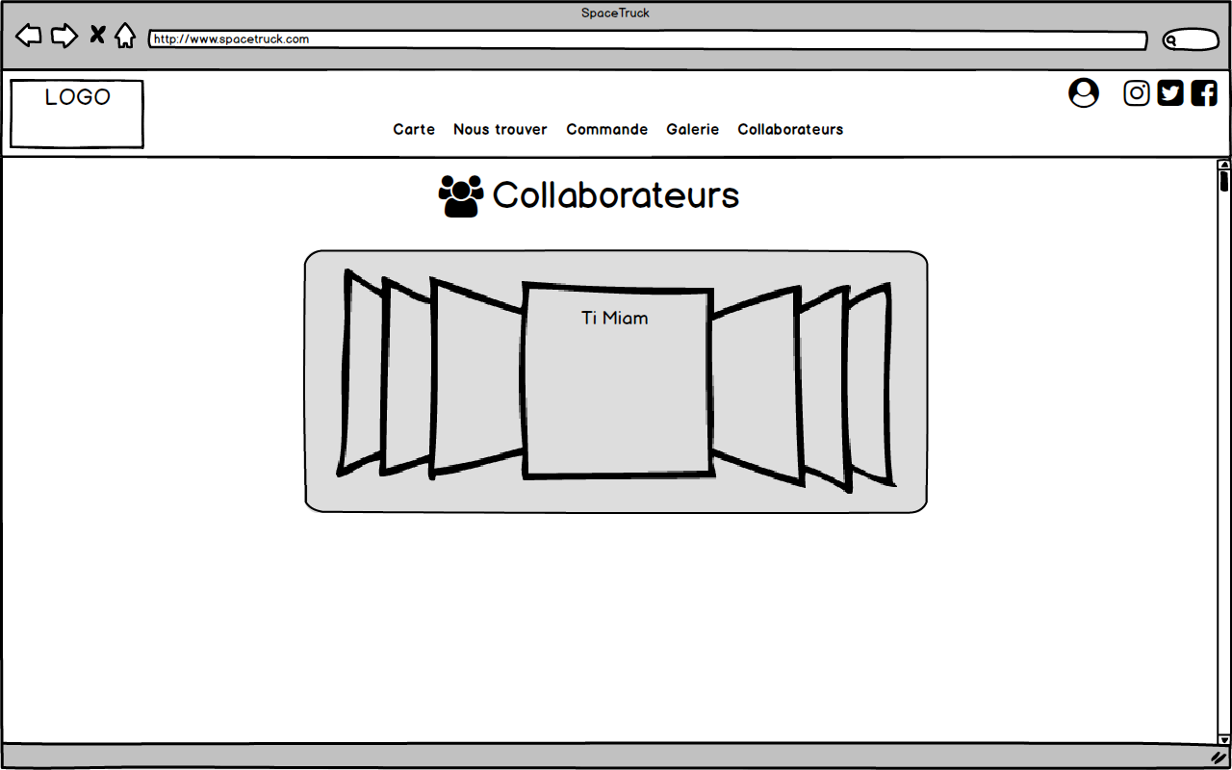

Délais

Gantt

